1.新建项目工程 xxx

2.工程引用如下系统包
comm.jar
data.jar
module.engine.jar
module.protocol.jar
module.service.jar
module.table.jar

3.工程引用第三方包（在旧的jar里面有）
log4j-api-2.7
log4j-core-2.7
dom4j-1.6.1
protobuf-java-2.5.0
mysql-jdbc-5.5.0

4.新工程建立hch.chess.game包（不可改名，写死）

5.在hch.chess.game包下，建自己工程的包名，如test，并在里面分chair、table的包

6.在chair包下建立GameChair extends ChessChair

7.在table包下建立GameTable extends ChessTable<GameChair>

8.hch.chess.game包下，新建以下类
DataRegister implements IDataRegister
GameRegister implements IGameRegister
TableRegister implements ITableRegister

9.新建一个工程，引入包engine.jar

10.配置GameRegister
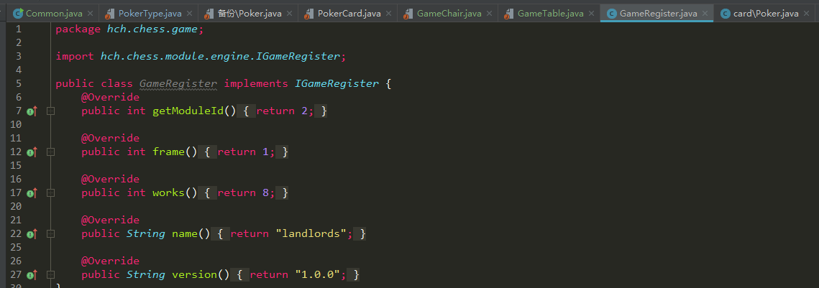
getModuleId为数据库chess_v4表game_module中的module_id字段
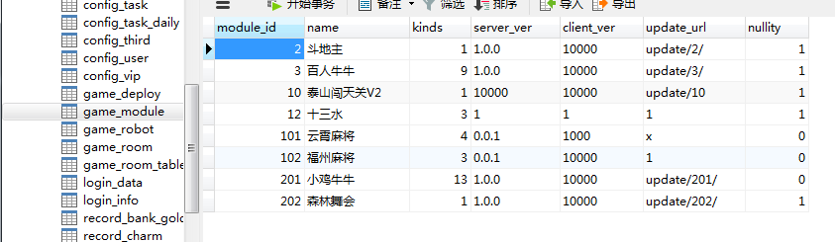

11.Application配置
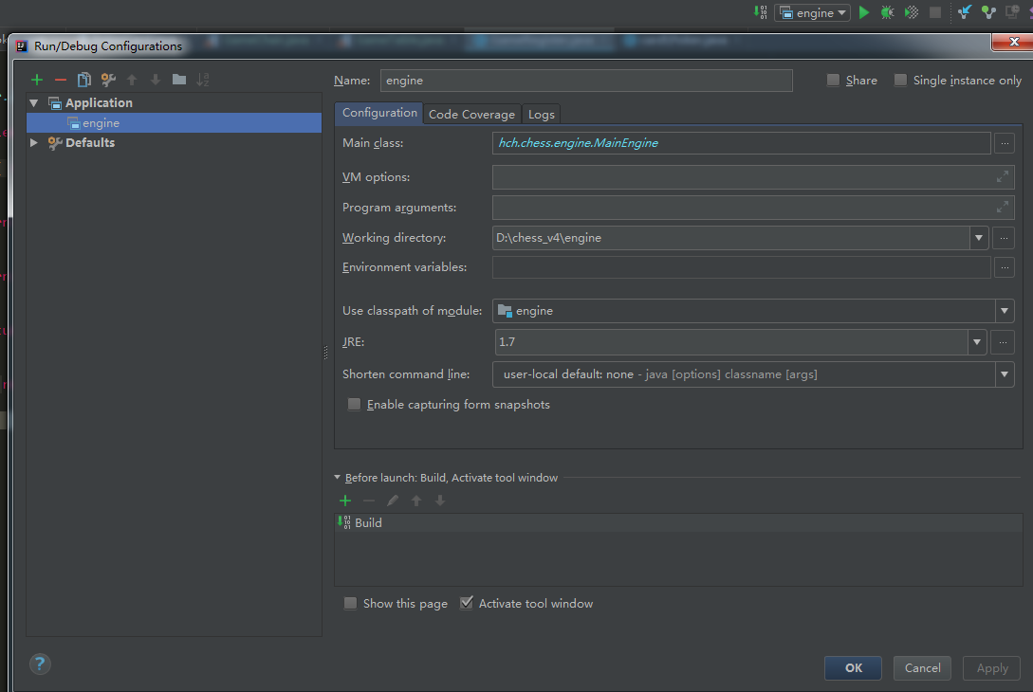

12.将landlords打包成jar导入engine中的games
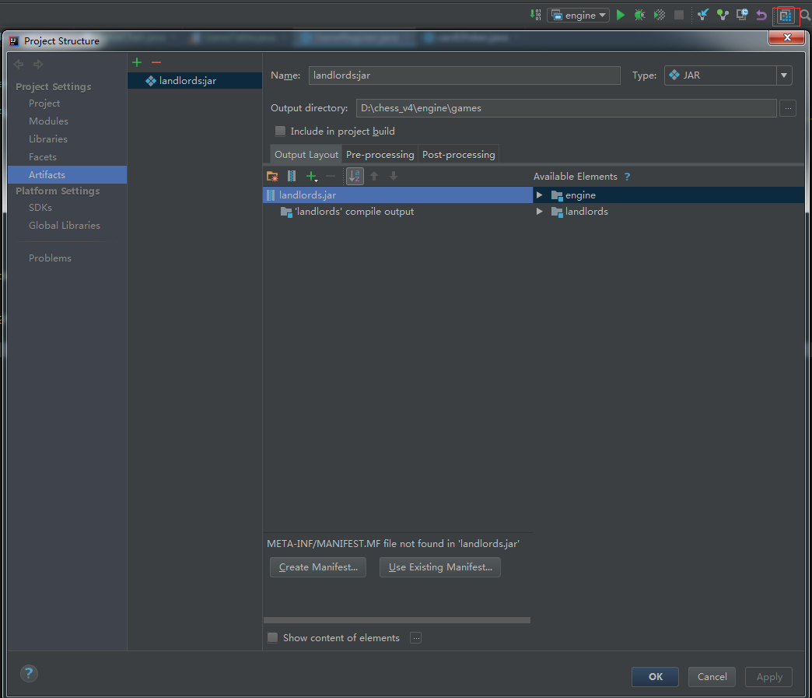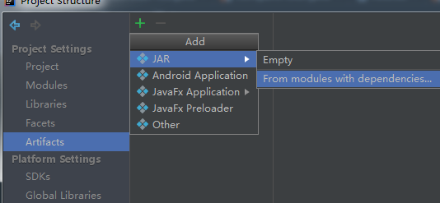

13.发布jar包
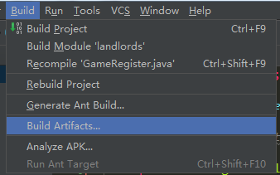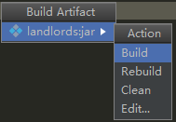

将两个项目放入同一个工程：
1、
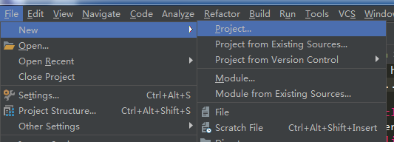
2、
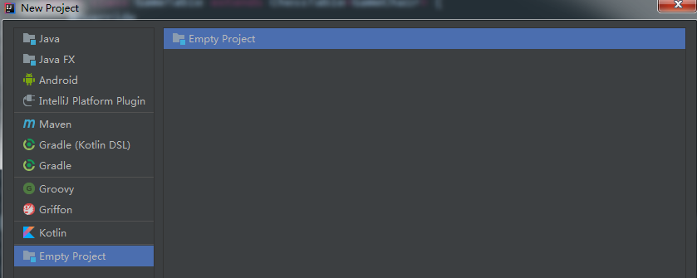
3、
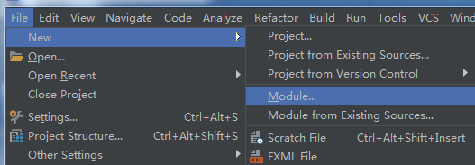
4、
